XU752 Scheda creata il 16 giugno 2024; Ultimo aggiornamento: 24 settembre 2026
Descrizione storico-bibliografica
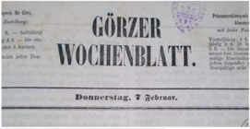
*Görzer Wochenblatt. - N. 1 (7 feb. 1867)-n. 48 (31 dec. 1867). - [Görz] : C. Sochar, 1867 (Gorizia : Paternolli). – 1 volume ; 30-44 cm. ((Settimanale. - Il formato varia dal n. 31. - Redattore: Thomas Hohenwarter; dal n. 31: Heinrich W. Penn. - TSA1432281
Redattori: Penn, Heinrich ; Hohenwarter, Thomas

*Görzer Zeitung. - 2. Jahrg., n. 1 (3 Jän. 1868) - 3. Jahrg., n. 21 (12 Mar. 1869). - [Görz] : Carl v. Ritter, 1868-1869 (Gorizia : Paternolli). - volumi ; 39 cm. ((Bisettimanale. - Per l'area della numerazione cfr.: KVK, Karlsruhe Virtual Katalog. - Redattore: Heinrich W. Penn. - Comprende supplementi. - TSA1432291
Redattori: Penn, Heinrich
*Görzer Zeitung. - 1. Jahrg., [n. 1] (5 Nov. 1872) - 2. Jahrg., n. 115 (30 Sept. 1873). -.[Görz] : Theodor Schiff, 1872-1873 (Gorizia : Paternolli). – 2 volumi ; 39 cm. (Settimanale. - Redattore: Theodor Schiff. - Per l'area della numerazione cfr.: M. De Grassi, Catalogo dei periodici, 1982, p. 85. - TSA1432293
Redattore: Schiff, Theodor

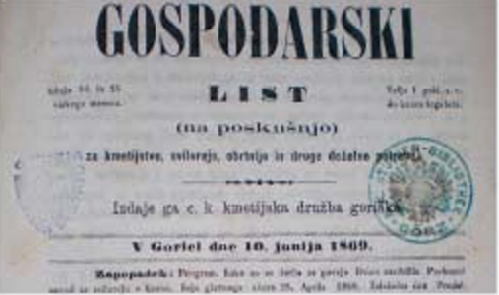
*Gospodarski list : za kmetijstvo, svilorejo, obrtnijo in druge deželne potrebe. - Tečaj 1, list 1 (10 jul. 1869)-Tečaj 22 [sic!], list 12 (15 dec. 1902). - V Gorici : C. kr. kmetijsko društvo Goriško, 1869-1902 (V Gorici : Tiskar Seitz). - volumi ; 23 cm. ((Quindicinale; mensile: 1877-1886, 1890-1891, 1893-1902. - Il complemento del titolo varia. - Precede numero di prova: 10 jun. 1869. - Errori nella numerazione delle annate. - Pubblicazione sospesa da: gennaio 1880 a luglio 1881. - Poi tipografo anche: Paternolli. - TSA1460788
Autore: Società agraria <Gorizia>

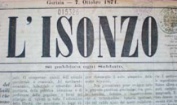
L'*Isonzo : si pubblica ogni sabato. - Anno 1, n. 1 (14 ottobre 1871)-anno 10 (1880). - Gorizia : Tip. Seitz, 1871-1880. – 10 volumi ; 48 cm ((Settimanale ; dal 1872: bisettimanale ; dal 28 marzo 1878: quotidiano. - Complemento del titolo varia. - Precede numero 0 (7 ottobre 1871). - Editore e direttore responsabile: E. Jurettig. - Tipografo dal 1876 al 1878: Paternolli. - IEI0106758

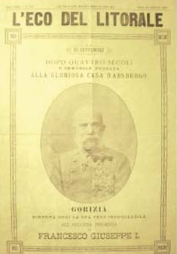
Il *goriziano : periodico religioso, politico, letterario. - Anno 1, n. 1 (1 novembre 1871)-anno 2, n. 104 (28 dicembre 1872). - Gorizia : Tip. Paternolli, 1871-1872. - 2 volumi ; 45 cm. ((Bisettimanale. - Precede un numero di prova (19 ottobre 1871). - Editori e redattori responsabili: L. Rocca e G. Pussig. - LO10768393
Editore e redattore responsabile: Pussig, G. ; Rocca, L. <omonimi non identificati>

L’*eco del litorale : periodico religioso, politico, letterario. - Gorizia : Tip. Paternolli, [1873-1918]. – 46 volumi. ((Bisettimanale. - Editore e luogo variano. - Descrizione basata su: Anno 4 (maggio 1874). - IEI0110050

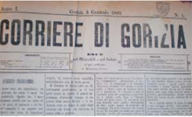
*Corriere di Gorizia. - Anno 1, n. 1 (3 gennaio 1883)-anno 17, n. 143 (14 dicembre 1899). - [Gorizia] : Giuseppe Paternolli, 1883-1899. - 17 volumi ; 52 cm. ((Bisettimanale, trisettimanale dal 1886. - L'editore varia in: dal 1884 (n. 1-59) Giovanni Zetresnig, (n.60-69) Giuseppe Comel; dal n. 70 del 1884 al n. 95 del 1890 Giovanni Zetresnig, (n. 96-116) Francesco Farfoglia, dal n. 117 al 152 del 1893 Giovanni Zetresnig, dal n. 153 del 1893 al n. 143 del 1899 Giuseppe Candutti. - IEI0105635
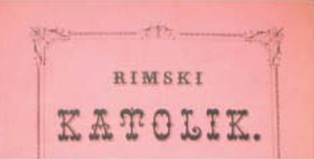
*Rimski katolik. - -tecaj 8, st. 3 (1896). - Gorica : Hilarijanska Tiskarna, 1888-1896. – 8 volumi ; 23 cm. ((Bimestrale, trimestrale dal 1890. - Descrizione basata su Tecaj 1, st. 2 (1888). - Diretto da Anton Mahnič. - TSA1383443
Autore: Mahnič, Anton
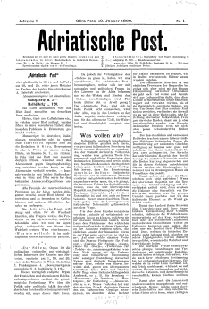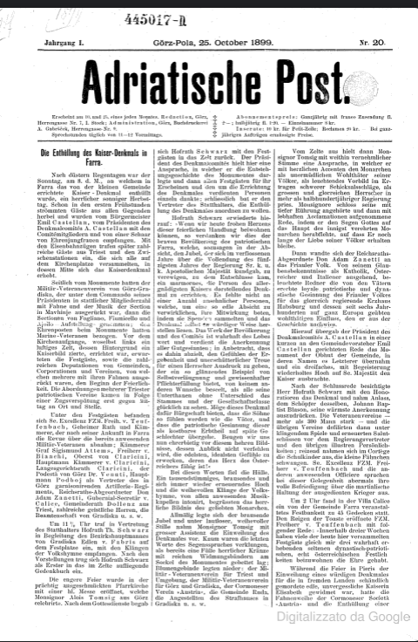
*Adriatische Post. - Jahrgang 1, n. 1 (10. Janner 1899)-n. 24 (24 Dec. 1889). - [Görz] : Verlagsbuchdruckerei A. Gabršček, 1899. - 1 volume ; 40 cm. ((Bimensile. – Fondato da: Andrej Gabršček. - Redattore: J. Kavčič. - TSA1731217
Autore: Gabršček, Andrej
Redattore: Kavčič, J
Copia digitale: n.1-20(1899)

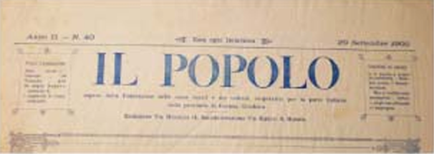
Il *popolo : organo della Federazione delle casse rurali e dei sodalizi cooperativi per la parte italiana della provincia di Gorizia-Gradisca. - Gorizia : [s.n., 1899-1901]. – 3 volumi ; 53 cm. ((Settimanale. - Descrizione basata su: Anno 3, n. 39 (29 settembre 1901). - LO10774139

Soggetto: Gorizia – 1867-1918; Gorizia <prov.> - Vita artistica e culturale – 1867-1918; Irredentismo – Slovenia – 1867-1918

Informazioni storico-bibliografiche
10 gennaio 1899. Viene pubblicato il primo numero del quindicinale Adriatische Post, con sede a Gorizia e a Pola. Fondato dall'editore e giornalista di Caporetto Andrej Gabršček, nel corso della sua breve vita risulta il più infiammato periodico irredentista sloveno del tempo. https://it.wikipedia.org/wiki/Portale:Venezia_Giulia_e_Dalmazia/Calendario/10_gennaio.

Note e riferimenti bibliografici
- Catalogo dei periodici stampati o editi nella contea di Gorizia e Gradisca conservati nelle biblioteche pubbliche isontine, 1774-1918 / Marino De Grassi.- Gorizia : Tip. Sociale, 1982. - 51 p. ; 20 cm, p. 83
- La stampa a Gorizia fra Settecento e Novecento / Vanni Feresin, p.14-21
- Esperimenti di stampa periodica in lingua tedesca: "Görzer Wochenblatt", "Görzer Zeitung" e "Adriatische Post" / Hans Kitzmüller. In: Cultura tedesca nel Goriziano / a cura di Liliana Ferrari , P. [185]-196

